https://www.elektronik-labor.de/HF/FT8QRP.html

Das Blockschaltbild zeigt alle Stufen des Transceivers. Als erstes habe ich den PLL-Baustein SI5351 mit dem Arduino verbunden. Dazu werden nur drei Leitungen gebraucht, zwei für den I2C-Bus und eine für die Betriebsspannung 5 V. Auf der Platine von Adafruit ist ein 3,3-V-Spannunsgregler für den PLL-Chip.
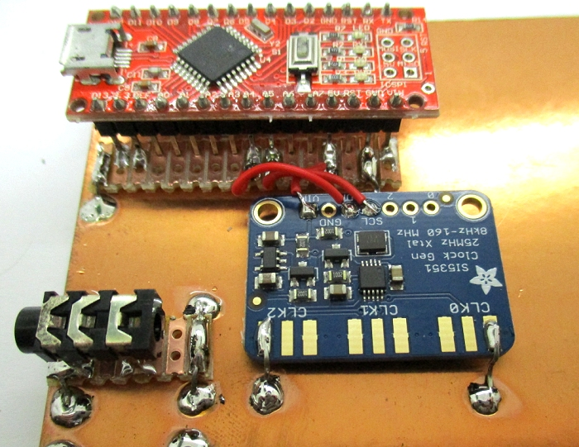
USB-Stecker rein, ein vorhandenes Beispiel in den Arduino geladen, erster Test. An CLK1 messe ich ein Signal. Soweit funktioniert es. Als nächstes folgt nun der Modulationseingang mit seinem Tiefpassfilter.
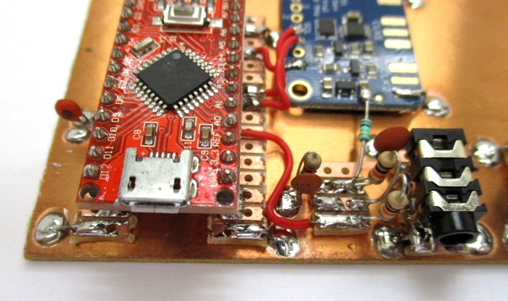
Die Dimensionierung ist nicht kritisch und wurde entsprechend den vorhandenen und gut passenden Bauteilen geändert. Die Hilfsspannung von 3,3 V zur sichern Erkennung des Endes einer Übertragung habe ich mir vom SI5351 und seinem Spannungsteiler geliehen. Ein RC-Filter mit 10 k und 10 nF hat eine Grenzfrequenz von 1,6 kHz. Zwei zusammen liegen dann knapp über 1 kHz. Das bedeutet, dass höhere Frequenzen nahe 2,5 kHz bereits 5-fach geschwächt werden. Wegen der hohen Empfindlichkeit des Komparators ist das jedoch unproblematisch. Bei 2,5 kHz reicht eine Modulationsspannung von 100 mV zur Ansteuerung des Senders.
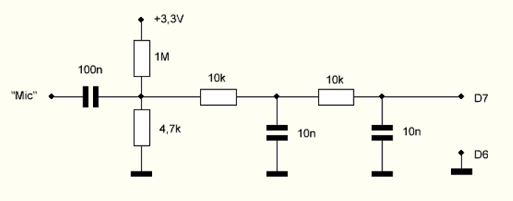
Jetzt fehlt nur noch die Firmware. Dazu brauchte ich nur mein Programm für das SDR-Shield passend kürzen. Zusätzlich habe ich die LED am Pin 13 auf dem Arduino verwendet, um den Sendebtrieb anzutzeigen.
//FT8QRP
#include "si5351.h"
#include "Wire.h"
Si5351 si5351;
unsigned long freq;
void setup(void)
{
freq= 7074000;
word cal_factor = 0;
si5351.init(SI5351_CRYSTAL_LOAD_8PF, 0, 0);
si5351.set_correction(cal_factor, SI5351_PLL_INPUT_XO);
si5351.set_pll(SI5351_PLL_FIXED, SI5351_PLLA);
si5351.set_freq(freq*100ULL, SI5351_CLK1);
si5351.output_enable(SI5351_CLK1, 1);
si5351.set_freq(freq*100ULL, SI5351_CLK0);
si5351.drive_strength(SI5351_CLK0, SI5351_DRIVE_8MA);
si5351.output_enable(SI5351_CLK0, 0);
TCCR1A = 0x00;
TCCR1B = 0x01; // Timer1 Timer 16 MHz
TCCR1B = 0x81; // Timer1 Input Capture Noise Canceler
ACSR |= (1<<ACIC); // Analog Comparator Capture Input
pinMode(7, INPUT); //PD7 = AN1 = HiZ, PD6 = AN0 = 0
pinMode(13, OUTPUT);
}
void loop(void)
{
// Modulationsfrequenz messen über Analog Comparator Pin7 = AN1
unsigned int d1,d2;
int FSK = 10;
int FSKtx = 0;
while (FSK>0){
TCNT1 = 0;
while (ACSR &(1<<ACO)){
if (TCNT1>65000) {break;
}
} while ((ACSR &(1<<ACO))==0){
if (TCNT1>65000) {break;}
}
TCNT1 = 0;
while (ACSR &(1<<ACO)){
if (TCNT1>65000) {break;}
}
d1 = ICR1;
while ((ACSR &(1<<ACO))==0){
if (TCNT1>65000) {break;}
}
while (ACSR &(1<<ACO)){
if (TCNT1>65000) {break;}
}
d2 = ICR1;
if (TCNT1 < 65000){
unsigned long codefreq = 1600000000/(d2-d1);
if (codefreq < 350000){
if (FSKtx == 0){
digitalWrite(13,1);
si5351.output_enable(SI5351_CLK1, 0); //RX off
si5351.output_enable(SI5351_CLK0, 1); // TX on
}
si5351.set_freq((freq * 100 + codefreq), SI5351_CLK0);
FSKtx = 1;
}
}
else{
FSK--;
}
}
digitalWrite(13,0);
si5351.output_enable(SI5351_CLK0, 0); //TX off
si5351.output_enable(SI5351_CLK1, 1); //RX on
FSKtx = 0;
}

Für NANO R4:
#include "si5351.h"
#include "Wire.h"

Si5351 si5351;
unsigned long freq = 7074000;

volatile unsigned long lastCaptureTime = 0;
volatile unsigned long period = 0;
volatile bool newPeriodAvailable = false;

const int inputPin = 7; // Signal Eingang, Pin 7 entspricht D7
const int ledPin = 13;

void IRAM_ATTR onSignalChange() {
unsigned long now = micros();
if (lastCaptureTime != 0) {
period = now - lastCaptureTime;
newPeriodAvailable = true;
}
lastCaptureTime = now;
}

void setup() {
pinMode(inputPin, INPUT);
pinMode(ledPin, OUTPUT);

Wire.begin();
si5351.init(SI5351_CRYSTAL_LOAD_8PF, 0, 0);
si5351.set_correction(0, SI5351_PLL_INPUT_XO);
si5351.set_pll(SI5351_PLL_FIXED, SI5351_PLLA);
si5351.set_freq(freq * 100ULL, SI5351_CLK1);
si5351.output_enable(SI5351_CLK1, 1);

si5351.set_freq(freq * 100ULL, SI5351_CLK0);
si5351.drive_strength(SI5351_CLK0, SI5351_DRIVE_8MA);
si5351.output_enable(SI5351_CLK0, 0);

attachInterrupt(digitalPinToInterrupt(inputPin), onSignalChange, CHANGE);
}

void loop() {
static int FSK = 10;
static int FSKtx = 0;

if (newPeriodAvailable) {
noInterrupts();
unsigned long measuredPeriod = period;
newPeriodAvailable = false;
interrupts();

if (measuredPeriod > 0) {
unsigned long codefreq = 1000000UL / measuredPeriod; // Frequenz aus Periodendauer in Mikrosekunden

if (codefreq < 350000) {
if (FSKtx == 0) {
digitalWrite(ledPin, HIGH);
si5351.output_enable(SI5351_CLK1, 0); // RX off
si5351.output_enable(SI5351_CLK0, 1); // TX on
FSKtx = 1;
}
si5351.set_freq((freq * 100ULL + codefreq), SI5351_CLK0);
FSK = 10;
} else {
FSK--;
}
} else {
FSK--;
}
}

if (FSK <= 0) {
digitalWrite(ledPin, LOW);
si5351.output_enable(SI5351_CLK0, 0); // TX off
si5351.output_enable(SI5351_CLK1, 1); // RX on
FSKtx = 0;
FSK = 10;
}
}

